通讯故障
故障解决方法：
(1) 检查电子表线与电子表之间是否松动或脱落；
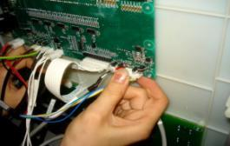
（2）检查电子表线与变频器之间是否松动或脱落；
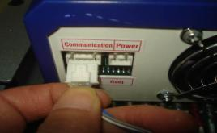
（3） 检查电源适配器与变频器连接
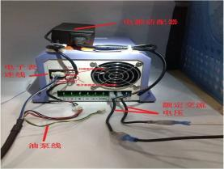
(4)电子表线上段与电子表线下段之间是否接触良好或被挤压；
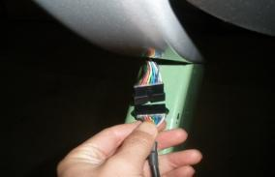
（5）变频器损坏；
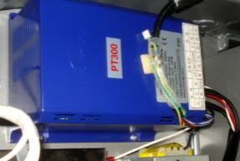
（6）电子表板坏；
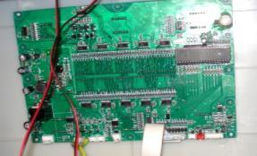
（7）检查是否是静电影响，从而出现通讯故障，检查跑步机的接地是否良好；
